24 MAYO, 2021

LA TEXTURA DE LA HOJA, EL OLOR A LA TINTA…
entrevista a Tabaré Lacosta
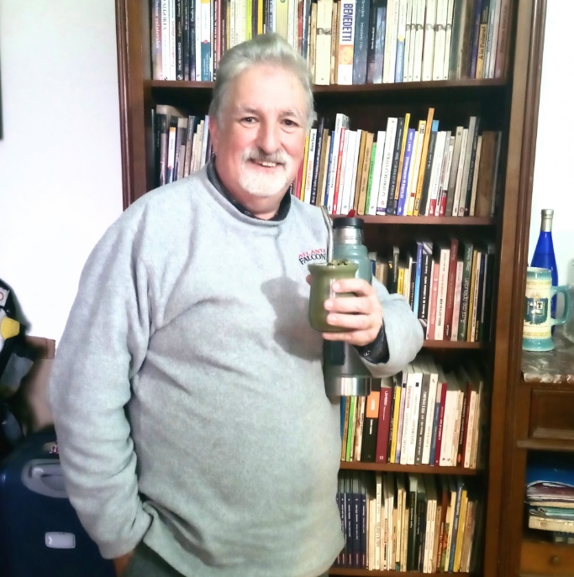
Queridos amigos, cada 26 de mayo en nuestro pais se celebra el Día Nacional del Libro, por ello quisimos conversar con alguien vinculado al mundo de la literatura, de los libros, así hoy les compartimos esta preciosa entrevista que nos dió nuestro amigo, el narrador y escritor Tabaré Lacosta; el tiene 62 años, está casado con Gabriela, tienen 3 hijos, trabajó en comercio, en venta de seguros, en informática, vendiendo pizza… actualmente está jubilado. Junto a su esposa integran una comunidad de matrimonios en la parroquia de Malvin Norte, donde además es el coordinador de las Comunidades de Base. Escribe cuentos y novelas, lleva publicados 5 libros de su autoría (3 con Rumbo Editorial y 2 autopublicados) y ha participado en 10 publicaciones colectivas. Su trabajo ha merecido premios y menciones*, conversamos:

¿Cómo, cuándo y por qué fue que comenzaste a escribir?

Leo desde siempre, fue mi madre la que me enseñó, ya a los 4 años leía las novelas de Ágatha Christie. En 2002 por razones obvias tuvimos que emigrar a Estados Unidos, estuvimos 3 años allá, mi señora se tuvo que regresar antes pues se le terminaba la licencia que le dan a los empleados públicos, y mis hijos y yo quedamos 6 meses más juntando para volvernos todos. En esos 6 meses de soledad comencé a escribir, por lo que digo que comencé a escribir tarde. Mi primer librito de cuentos fue “Mateando en Main St” relatando cómo añoraba, y vivía a la vez “las uruguayeses” allá en el Norte. Mi primer libro en ser publicado fue “El Héroe de la Plaza de Yesqueras” donde relato historias y leyendas uruguayas. Lo mío fue todo un proceso, quise empezar a formarme, empecé a asistir a talleres de lectura, talleres de escritura, de corrección, me llevó 8 años, hoy ya doy talleres para aprender a corregir. Hice también un curso de guión cinematográfico para interiorizarme un poco en ese lenguaje y escribir dramaturgia. Participé también en los talleres de “escritores a mano” con Alejandro Camino, una persona a la que estimo mucho! donde invitaban a un escritor, allí pude conversar con muchos de ellos, consultarlos. Me vinculé con poetas, la poesía era algo que no había pasado por mi, si bien mi madre se sabía de memoria los poemas de Juana de Ibarbourou y el libro “Tabaré” (de ahí viene mi nombre). Lo que tengo de mi madre también es la memoria de las historias, yo tengo resistencia contra el olvido, “escribir es resistir” dice Guimaraes Rosas, escribo para dejar vivas a personas y hechos que no merecen morir.
En nuestra América Latina tenemos muy presente el tema de la liberación, ¿De qué males nos puede liberar el hecho literario, el leer?
Todo libro es una ventana, abrís un libro y entrás a otro mundo, y podés ir a donde quieras. Hay frases como la que dice “el que lee vive mil vidas, el que no lee vive una sola”. Leer te lleva a conocer la realidad de otras personas, conocer otros valores, otros principios, formas de vivir diferente etc. Nos puede liberar de la sobervia, de creernos que somos el centro del mundo, creer que toda la humanidad está hecha según mi molde, descubrir que hay todo tipo de gente y reconocer también que puede haber de los otros en mí. Sé de presos que han estado 7 años en una cárcel y al agarrar un libro decían “yo ahí me escapaba” pues podían ir a otros lugares. Nos puede liberar de las soledades, de las tristezas y angustias, también de la ignorancia. En lo personal, cono escritor, me ayuda mucho a liberarme. Las sociedades más libres y democráticas son las que más lectura y formación tienen, de ahí que cuando se quiere subyugar a un pueblo, no se queman muebles, se queman libros, pues a través del libro se transmite cultura, y esta es lo contrario a la tiranía.

En esta época de lo digital y de las comunicaciones virtuales ¿cómo y qué estamos leyendo?
Nada suplanta al placer de leer en un libro, la textura de la hoja, el olor de la tinta.. por otro lado a través de una computadora o de la tablet también se lee, así que lean! Pero claro, uno como viejo no se acostumbra, me cuesta un poco leer de esa forma, aunque lo hago y también para trabajar. Pero sé que hay mucha gente que lee a través de los nuevos medios. También es una realidad que se están vendiendo menos libros, los que más se venden son biografías, ensayos, no se lee ficción, por ejemplo si te presento una novela y la vida de Cavani, la gente te va a leer la vida de Cavani. En este tiempo de pandemia, a traves de mi canal de youtube pude compartir textos, de los propios y de otros autores, acompañando así a gente en distintas situaciones de vida.
Si Dios quiere, en algún momento llegarán los nietos ¿qué relación te gustaría que ellos tengan con los libros?
Que tengan la curiosidad de venir a buscar libros acá (señala su biblioteca). Yo, en la casa de mi abuelo iba y buscaba los libros, o sea, tenía la curiosidad de ver de qué eran, como te decía, yo empecé leyendo las novelas que había en mi casa. Me encantaría que vengan y digan “pah, mirá este libro” y busquen lo que tiene, porque en cada libro hay un secreto, hay un misterio.
Me encanta cuando doy talleres en los liceos ver gurises que van porque están obligados, y los ves cono van entrando en el tema a través de los cuentos, y empiezan a participar, y de repente hablan hasta de otros temas.. o sea que hay que incentivarlos. Cuando voy al interior llevo libros y les reparto, hay que ver la emoción de los gurises cuando tienen el libro en sus manos, tal vez sea el primer libro de sus vidas, y para mí eso no tiene precio! Me gustaría que mis nietos tomen el libro como algo natural.
Muchas Gracias Tabaré por el regalo del encuentro y el compartir con sencillez desde tu rico mundo interior, sigue resistiendo al olvido y haciendo culto a la memoria para que ilumine el andar hacia el futuro en libertad !

Jorge Márquez, jardinero.
*En 2 oportunidades, por cuentos publicados, fue premiado en el concurso Serafín J García, en 2014 obtuvo el premio Mario Arregui de cuentos cortos, en 2015 recibe mención especial por la Fundación Lolita Rubial por su cuento “Las botas de Eisenhower”, en 2018 ganó el Primer Premio Juan Pedro López con su cuento “Las Tumbas Vacías”, en 2019 gana el Primer Premio Montevideo de Cuentos de Taller de la Fundación Lolita Rubial.

https://umbrales.edu.uy/2021/05/24/la-textura-de-la-hoja-el-olor-a-la-tinta/

